Данная инструкция представляет собой подробное описание всех способов активации, указанных на официальном сайте Microsoft: https://support.microsoft.com/ru-ru/windows

Активируем систему стандартными средствами
Чтобы активировать Windows 10 вам потребуется ключ — набор символов, который находится в комплекте с установочным диском/флешкой на ключ-карте или ОЕМ наклейке. Ключ вводится во время инсталляции системы или после установки.
- Нажмите кнопку «Пуск» -> Параметры.
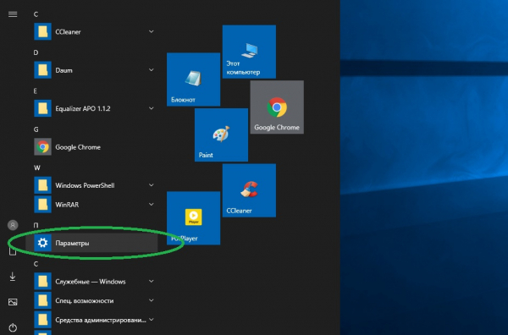

- Перейдите в раздел «Обновление и безопасность».

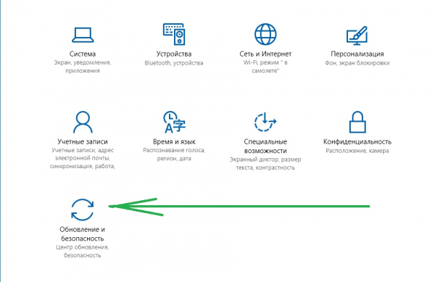

- В новом окне выберите пункт «Активация» (в зависимости от типа лицензии процесс пройдёт либо в автоматическом режиме, либо с введением кода вручную).

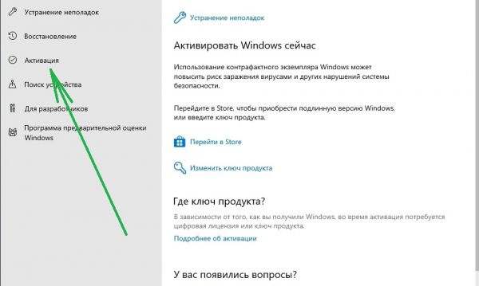
Выполнив перезагрузку компьютера,
вы будете пользоваться уже активированной «десяткой».

Активация по телефону (вариант 1)
Активация по телефону может понадобиться, когда по каким-то причинам отсутствует интернет-подключение или его использование ограничено лимитированным трафиком. Необходимы собственно телефон, ручка и блокнот для записи продиктованного кода.
- Нажмите кнопку «Пуск» -> Параметры.

- Перейдите в раздел «Обновление и безопасность».
- В новом окне выберите пункт «Активация».

- В новом окне выберите пункт «Активировать по телефону».
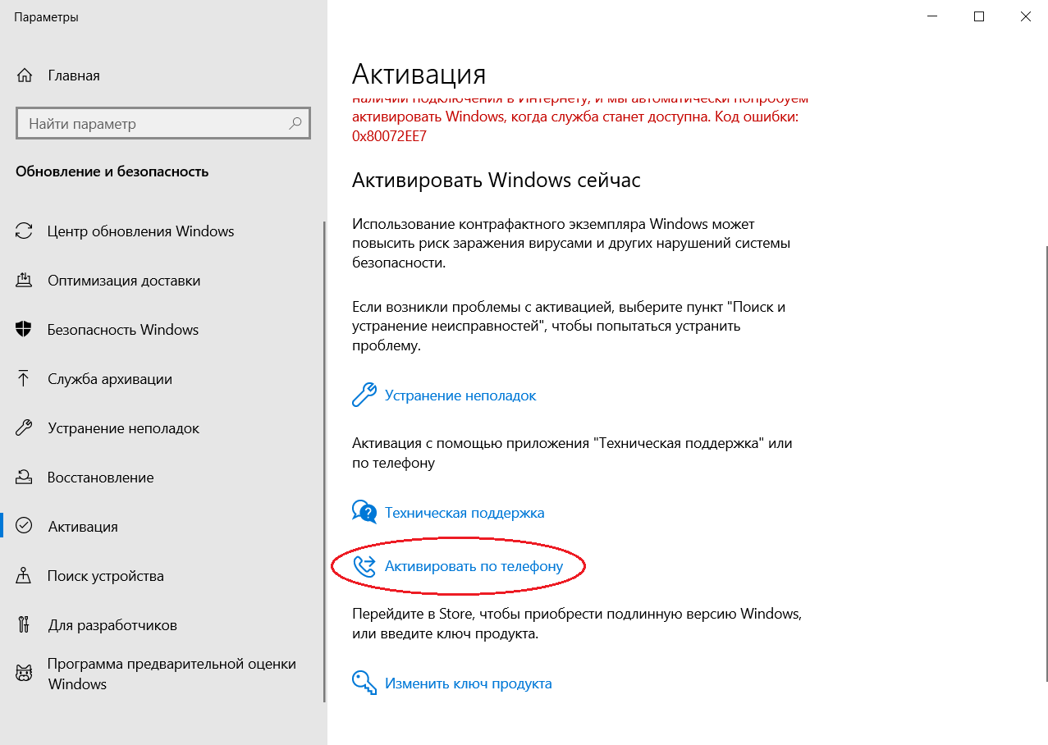
- В появившейся вкладке выберите страну, в которой проживаете. Щёлкните по кнопке «Далее».
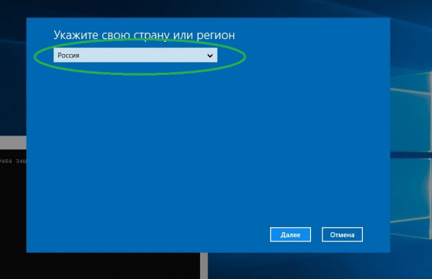

- Выполните звонок по бесплатному 8-800-200-80-02 или платному
+7-495-745-54-45 номерам и выполните следующие действия:
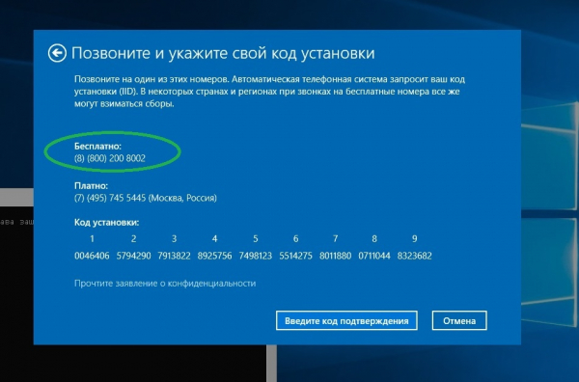

1) Нажимаем — 2 (Отказываемся от записи разговора)
2) Активировать нажимаем — 1
3) Активировать Windows 10 нажать — 1
4) Без обновления жмём — 2
5) Нет ключа — 2 (хоть и странно)
6) Нет кода ошибки — 2
7) Находитесь сейчас за ПК и открыто окно активации — 1

- В ходе данного процесса Вас попросят ввести «ID установки», который состоит из 9 блоков, используя мобильное устройство. Далее робот будет диктовать Вам ответные числа, их нужно будет ввести в блоки от A до H. По завершении нажмите кнопку «Введите код подтверждения».
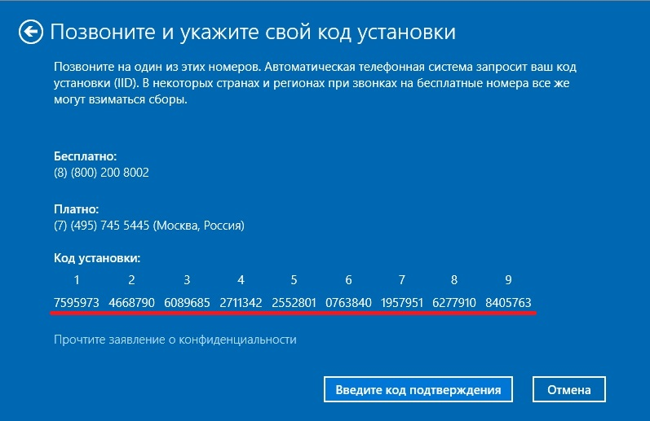
- Введите код подтверждения в окно Windows. После ввода щёлкните кнопку «Активация Windows».
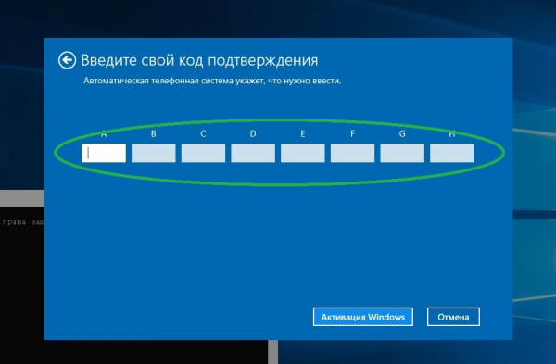
Выполнив перезагрузку компьютера,
вы будете пользоваться уже активированной «десяткой».

Активация по телефону (вариант 2)
Активация по телефону может понадобиться, когда по каким-то причинам отсутствует интернет-подключение или его использование ограничено лимитированным трафиком. Необходимы собственно телефон, ручка и блокнот для записи продиктованного кода.
- Нажмите кнопку «Пуск» -> Поиск -> введите в поиске «slui 4.exe».
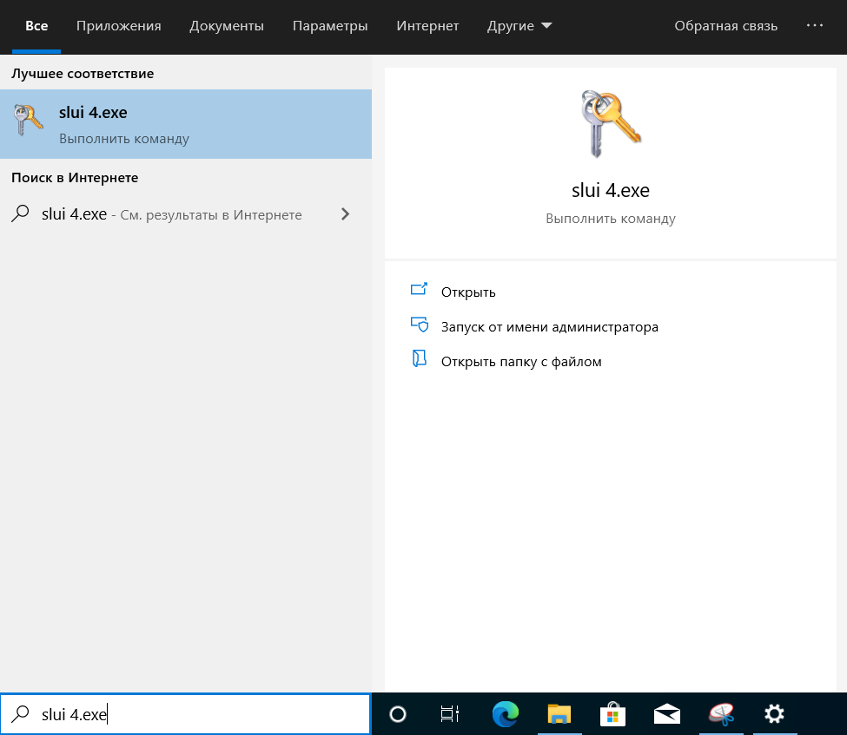

- В появившейся вкладке выберите страну, в которой проживаете. Щёлкните по кнопке «Далее».

- Выполните звонок по бесплатному 8-800-200-80-02 или платному
+7-495-745-54-45 номерам и выполните следующие действия:

1) Нажимаем — 2 (Отказываемся от записи разговора)
2) Активировать нажимаем — 1
3) Активировать Windows 10 нажать — 1
4) Без обновления жмём — 2
5) Нет ключа — 2 (хоть и странно)
6) Нет кода ошибки — 2
7) Находитесь сейчас за ПК и открыто окно активации — 1

- В ходе данного процесса Вас попросят ввести «ID установки», который состоит из 9 блоков, используя мобильное устройство. Далее робот будет диктовать Вам ответные числа, их нужно будет ввести в блоки от A до H. По завершении нажмите кнопку «Введите код подтверждения».
- Введите код подтверждения в окно Windows. После ввода щёлкните кнопку «Активация Windows».
Выполнив перезагрузку компьютера,
вы будете пользоваться уже активированной «десяткой».

Активация по телефону (вариант 3)
Активация по телефону может понадобиться, когда по каким-то причинам отсутствует интернет-подключение или его использование ограничено лимитированным трафиком. Необходимы собственно телефон, ручка и блокнот для записи продиктованного кода.
- Требуется запустить командную строку от имени администратора. Откройте «Пуск» и разверните «Служебные — Windows». Щёлкните правой кнопкой мыши по пункту «Командная строка», выберите «Дополнительно» и нажмите «Запуск от имени администратора»
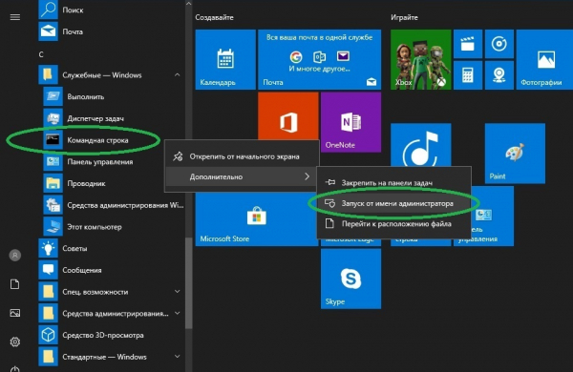

- Прежде всего сделайте сброс ключа, набрав в появившейся консоли
slmgr.vbs /upk (можно скопировать и вставить). Нажмите «Enter»
- Затем выполните slmgr.vbs /ipk «ваш ключ» (с дефисами, без кавычек). Нажмите «Enter»
- Теперь введите в консоли команду slui 4, запускающую меню телефонного активатора и нажмите «Enter»
- В появившейся вкладке выберите страну, в которой проживаете. Щёлкните по кнопке «Далее»

- Выполните звонок по бесплатному 8-800-200-80-02 или платному
+7-495-745-54-45 номерам и выполните следующие действия:

1) Нажимаем — 2 (Отказываемся от записи разговора)
2) Активировать нажимаем — 1
3) Активировать Windows 10 нажать — 1
4) Без обновления жмём — 2
5) Нет ключа — 2 (хоть и странно)
6) Нет кода ошибки — 2
7) Находитесь сейчас за ПК и открыто окно активации — 1

- В ходе данного процесса Вас попросят ввести «ID установки», который состоит из 9 блоков, используя мобильное устройство. Далее робот будет диктовать Вам ответные числа, их нужно будет ввести в блоки от A до H. По завершении нажмите кнопку «Введите код подтверждения».
- Введите код подтверждения в окно Windows. После ввода щёлкните кнопку «Активация Windows».
Выполнив перезагрузку компьютера,
вы будете пользоваться уже активированной «десяткой».

Активация с помощью специального сайта Microsoft
Если Вам неудобно производить активацию по телефону, существует специальный сайт Microsoft.
Ссылка на специальный сайт Microsoft (1)
Ссылка на специальный сайт Microsoft (2)
- Для активации Windows этим способом нужно выбирать “7 Digits”.
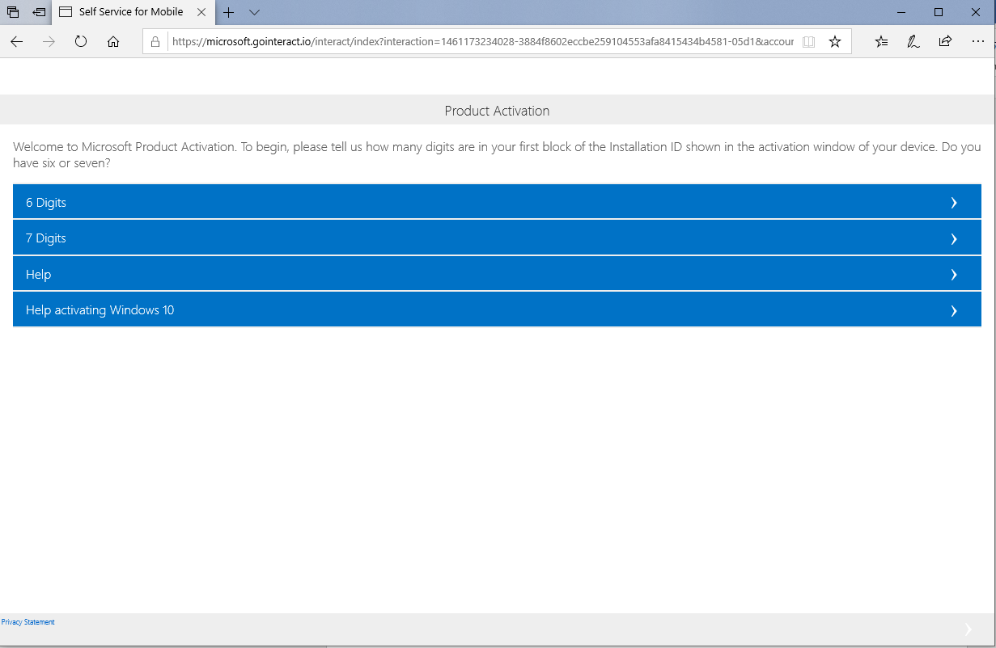

- После введите код установки Windows из окна программы в форму ввода на сайте.

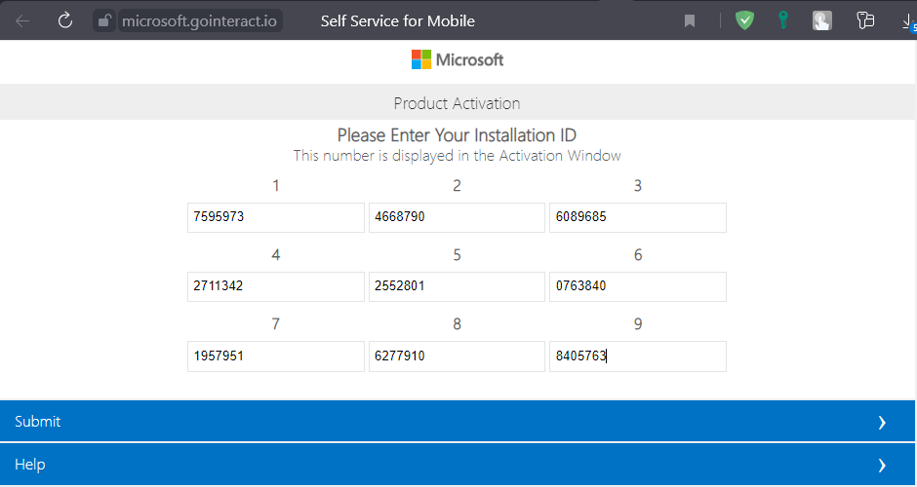

- В ответ нажмите кнопку Submit, появится форма ввода с вопросом: «Сколько компьютеров вы установили с этой копией программного обеспечения?».

Укажите цифру – 0

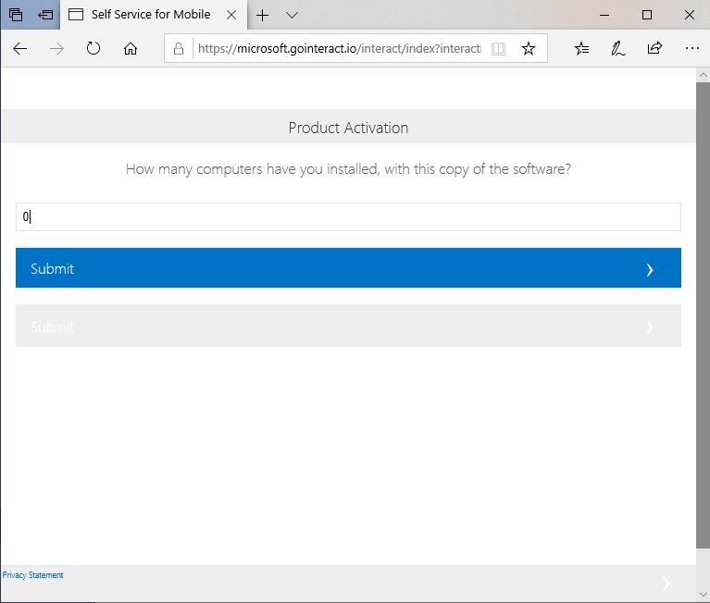

- Далее сайт примет ваши данные и предоставит ответный код подтверждения.
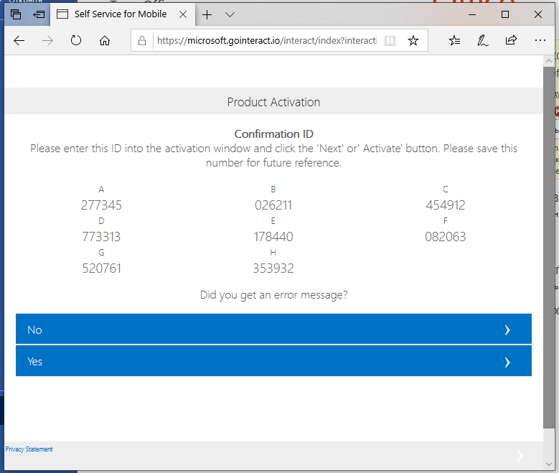
- Введите код подтверждения в окно Windows, нажмите кнопку «Введите код подтверждения».
Выполнив перезагрузку компьютера,
вы будете пользоваться уже активированной «десяткой».

Уважаемый клиент, благодарим за покупку! Будем рады видеть Вас в числе наших постоянных клиентов. Если возникнут вопросы по софту и нашим
услугам – с радостью ответим на них по указанным ниже контактным данным.
Отдел продаж: website@likesoft24.com
Техническая поддержка: support@likesoft24.com
Внимание!
Для обращения в техническую поддержку необходимо предоставить следующую информацию:
– номер заказа и дату покупки;
– документы или скриншоты документов, подтверждающих оплату заказа в нашем магазине;
– скриншоты или фото ошибок, появляющихся при активации лицензии.
Telegram-бот тех. поддержки Likesoft24 (Ctrl + левая кнопка мыши)
QR-код Telegram-бота тех. поддержки:
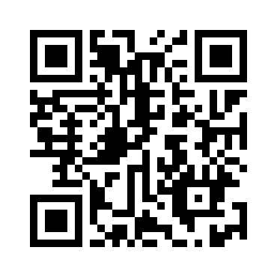
Инструкция по загрузке установочных пакетов
Windows 10 c официальных источников:

  - Загрузить и установить любое приложение или расширение браузера, которое использует технологию VPN для подключения к сети
(например: Urban VPN, ссылка: https://www.urban-vpn.com);
  - Запустить приложение или расширение;
  - Указать в качестве местоположения любую страну, кроме России;
  - Начать загрузку;
  - По окончании загрузки выключить VPN приложение или расширение браузера и начать установку Windows 10.
_______________________________________________________________________________________________________
Ссылки с альтернативных источников
для загрузки автономных установочных пакетов
_______________________________________________________________________________________________________
Windows 10 Home

Ссылка с официального источника:
https://www.microsoft.com/ru-ru/software-download/windows10

Альтернативная ссылка:
https://disk.yandex.ru/d/V_MdjoTj4kkfBg"
_______________________________________________________________________________________________________
Windows 10 Professional

Ссылка с официального источника:
https://www.microsoft.com/ru-ru/software-download/windows10

Альтернативная ссылка:
https://disk.yandex.ru/d/V_MdjoTj4kkfBg
_______________________________________________________________________________________________________

_______________________________________________________________________________________________________
Windows 10 Pro for Workstation

Ссылка с официального источника:
https://www.microsoft.com/ru-ru/software-download/windows10
Альтернативная ссылка:
https://disk.yandex.ru/d/U5414JSb4Pi76w
_______________________________________________________________________________________________________
Windows 10 Education

Ссылка с официального источника:
https://www.microsoft.com/ru-ru/software-download/windows10

Альтернативная ссылка:
https://disk.yandex.ru/d/V_MdjoTj4kkfBg
_______________________________________________________________________________________________________
Windows 10 Enterprise

Альтернативная ссылка:
https://disk.yandex.ru/d/UBs8xGbxEczupQ
_______________________________________________________________________________________________________
Windows 10 Enterprise LTSC 2016 (LTSB)

Альтернативная ссылка:
https://disk.yandex.ru/d/W-W4C3Z5xTn63w
_______________________________________________________________________________________________________
Windows 10 Enterprise LTSC 2019

Альтернативная ссылка:
https://disk.yandex.ru/d/-qGP0Q92WCGt_g
_______________________________________________________________________________________________________
Windows 10 Enterprise LTSC 2021

Альтернативная ссылка:
https://disk.yandex.ru/d/jH2nE1q2Ol2iEQ
_______________________________________________________________________________________________________

